Генералова Светлана Геннадиевна

Старший воспитатель МБДОУ «Детский сад №5 «Пчелка»

Мои земляки в истории России.

«Герой семьи»
Изучение истории своей страны должно начинаться с дошкольного возраста, ведь именно с раннего детства закладываться понятие нравственности. Узнавая свои истоки, ребенок начинает гордиться своей страной, малой родиной, предками, и начинает ровняться на них.

С применением проектной деятельности в ДОУ, можно успешно проводить ознакомление дошкольников с историей своей страны. В проектной деятельности дети проявляют самостоятельность, становятся добытчиками информации. В процессе реализации проектов, дошкольники с участием родителей приобретают социальную практику за стенами дошкольного учреждения, адаптируются к современным условиям жизни. Дети становятся самостоятельными ответственными, целеустремленными, толерантными.

Однажды, в рамках проекта дошкольникам и их родителям нужно было подготовить материал о героях своей семьи и рассказать на занятии. Очень ответственно к заданию отнеслась семья Саши Мельникова, они подготовили рассказ и фотографии о своем героическом дедушке.
В одном селе жил парень, ее звали Коренсков Владимир, он жил в самой обычной семье, в самом обычном доме.
На фронт Владимир попал огнеметчиком. В одном из боев, когда советские солдаты отражали атаку немцев, им был подвит фашистский танк. На следующее утро, перед строем, оставшихся в живых красноармейцев командир объявил, что отличившиеся бойцы представлены к награде. А потом снова продолжилась война …
Владимир Никитович бы зачислен в минометную роту подносчиком мин.
Владимир с товарищами подтаскивали на шинели снаряды для миномета и были обстреляны вражеской пулеметной очередью из - за стоящего в дали стога.
Напарник Владимира Никитовича был сразу убит, а сам он – тяжело ранен. Пуля вошла в правую ногу и застряла в бедре левой. Обидчиков в живые не осталось – через несколько мгновений стог был закидан русскими минами.
Санитарка утащила Владимира с поля боя в овраг. Ночью раненных переправили по реке Волге в госпиталь в городе Сталинград. Владимир Никитович был прооперирован. Его незабываемым впечатлением от места лечения было то, что, несмотря на тяжелые условия и военное время простыни. Бинты и халаты медсестер были белоснежными и хорошо выглаженными.
Там же в госпитали награда за уничтожение танка и нашла своего героя. Владимиру был вручен Орден Красной Звезды.
После выписки из госпиталя и эвакуации из Сталинграда, Владимир Никитович был признан негодным к воинской службе и отправлен по месту своего рождения в село Петелино военруком.
В 1945 году за боевые действия на фронте Отечественной войны при защите Родины и за доблестный труд в тылу по обучению учащихся в период Великой Отечественной войны бы удостоен правительственной награды медаль «За отвагу».
Сашина семья гордится дедушкой, а мы после его рассказа решили продолжать изучение истории родного края.
Литература
- Публикации районной газеты
- Материалы семейного архива

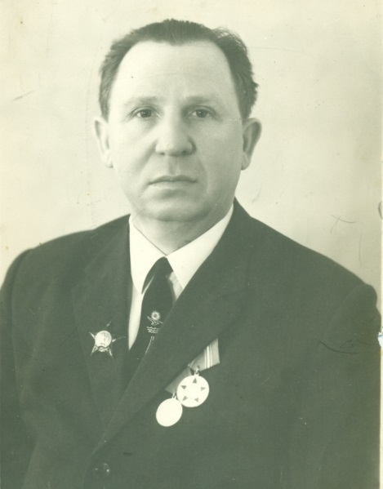 | 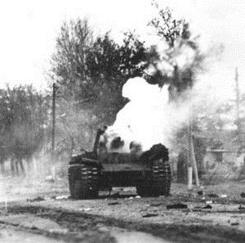
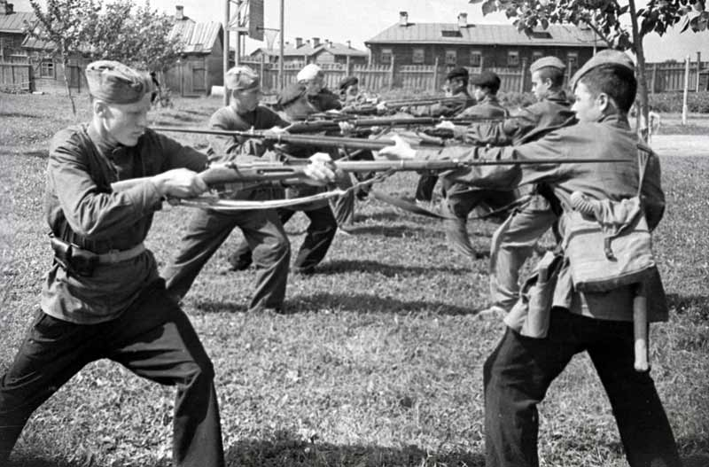 | 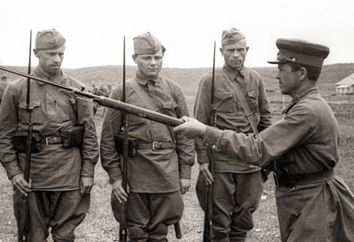
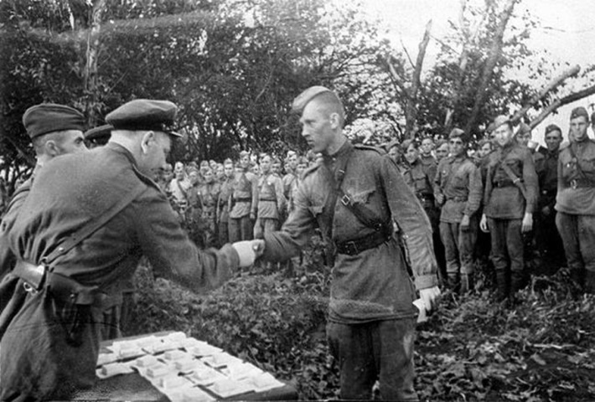 | 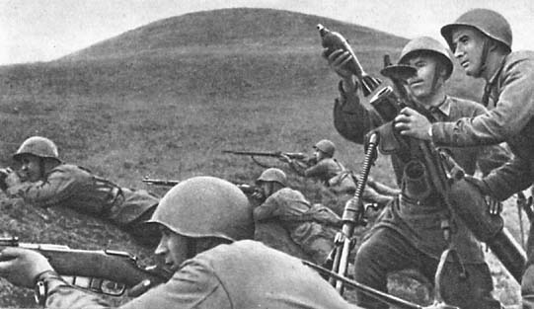
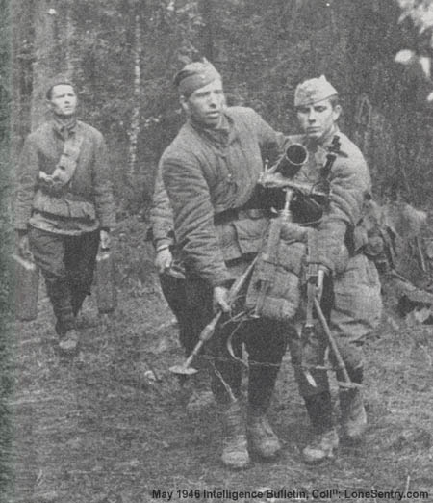 | 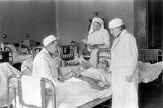
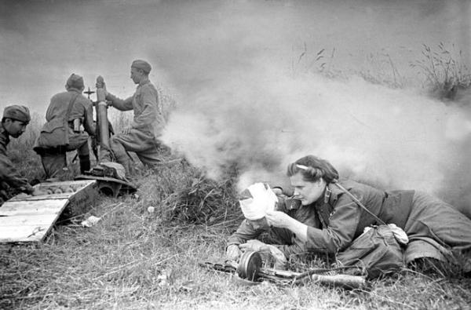 | 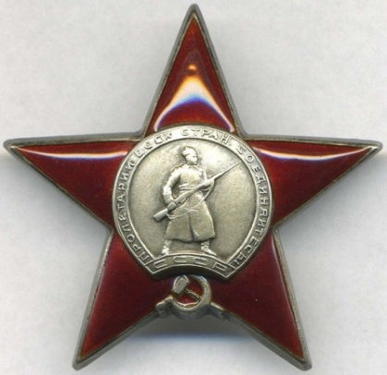
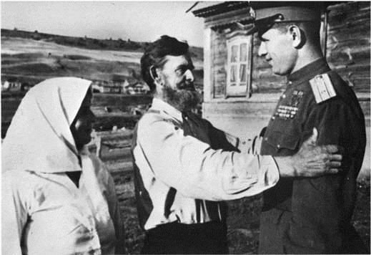 | 